

**25.01.2024**

**Мой выбор!**

**24 января в колледже прошла встреча выпускных и предвыпускных групп с прапорщиком Волжиным Сергеем Михайловичем 12 Главного управления Министерства обороны Российской Федерации.**

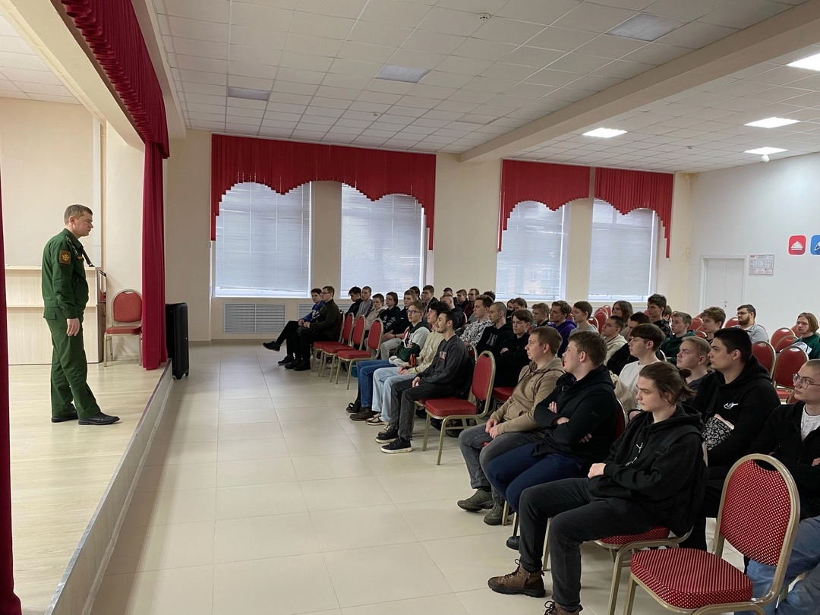

**Сергей Михайлович рассказал про службу в вооруженных силах. Вопросы обсуждались самые разные — срок службы по контракту, денежное довольствие, питание, проживание, льготы. Пригласили юношей на военную службу по контракту.**



**29.01.2024**

**Международный день памяти жертв Холокоста**

Дата памятного дня выбрана не случайно. 27 января 1945 года Советская армия освободила крупнейший нацистский лагерь смерти Освенцим, в котором погибли, по разным оценкам, от 1,5 до 4 миллионов человек.

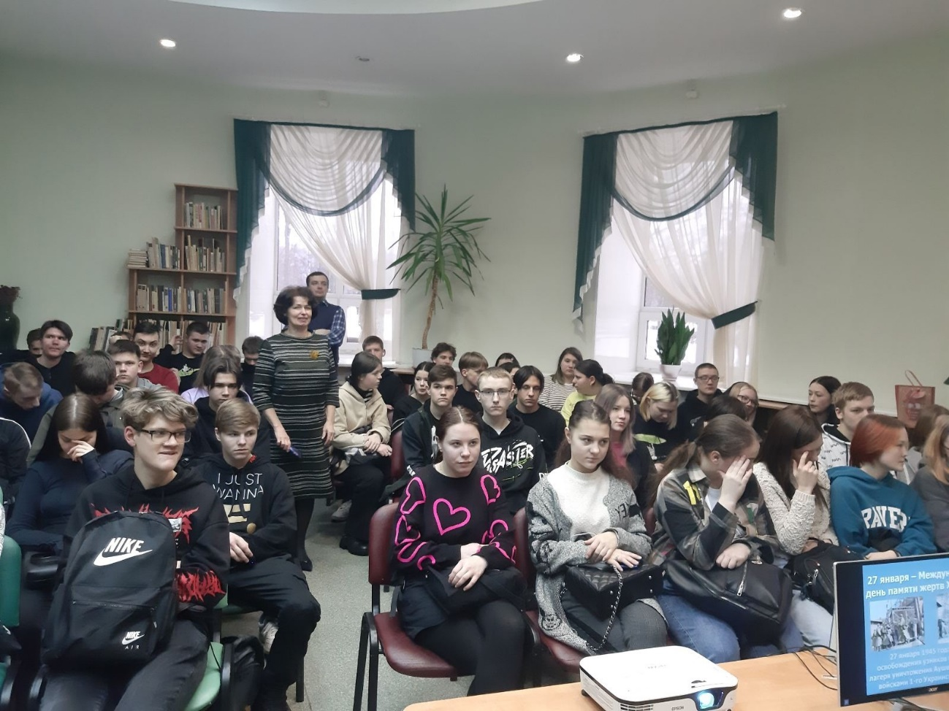К этой памятной дате группы 56 ПОВ, 61 ПОВ, 62 ПОВ посетили мероприятие «Холокост. Как это было...». Ольга Владимировна Левашова, библиотекарь библиотеки-филиала № 19 Централизованной библиотечной системы Ярославля, напомнила студентам леденящие душу исторические факты.



### 30.01.2024

### Уроки Мужества

### В преддверии Дня памяти о россиянах, исполнявших служебный долг за пределами Отечества, в колледже проходят Уроки Мужества.

### Своими воспоминаниями со студентами поделился Сергей Александрович Кузяев, который с ноября 1987 по май 1988 года выполнял интернациональный долг в самоходной артиллерийской батарее 66-й десантно-штурмовой бригады.

### За личное мужество и храбрость при выполнении поставленных боевых задач был награжден медалью «За отвагу».

### Благодарим Сергея Александровича за живой диалог со студентами!

### 

### 03. 30.01.2024

### Наши студенты на СтудФесте!

Финалисты конкурса стартапов презентовали свои разнообразные бизнес-проекты в области медицины, психологии, спортивной жизни и искусственного интеллекта. Было интересно наблюдать, как студенты московских вузов проводят презентацию, выстраивают стратегию развития своих проектов. В промежутке между конкурсантами выступали спикеры – успешные люди, построившие свой бизнес с нуля, делились опытом и идеями.

### Наши студенты получили заряд энергии и вдохновения от участия в Фестивале, а прекрасным бонусом стало выступление специальных гостей – Люси Чеботиной, Мари Краймбрери и GAYAZOV$ BROTHER$.

### 

**06.02.2024**

**Урок Мужества**

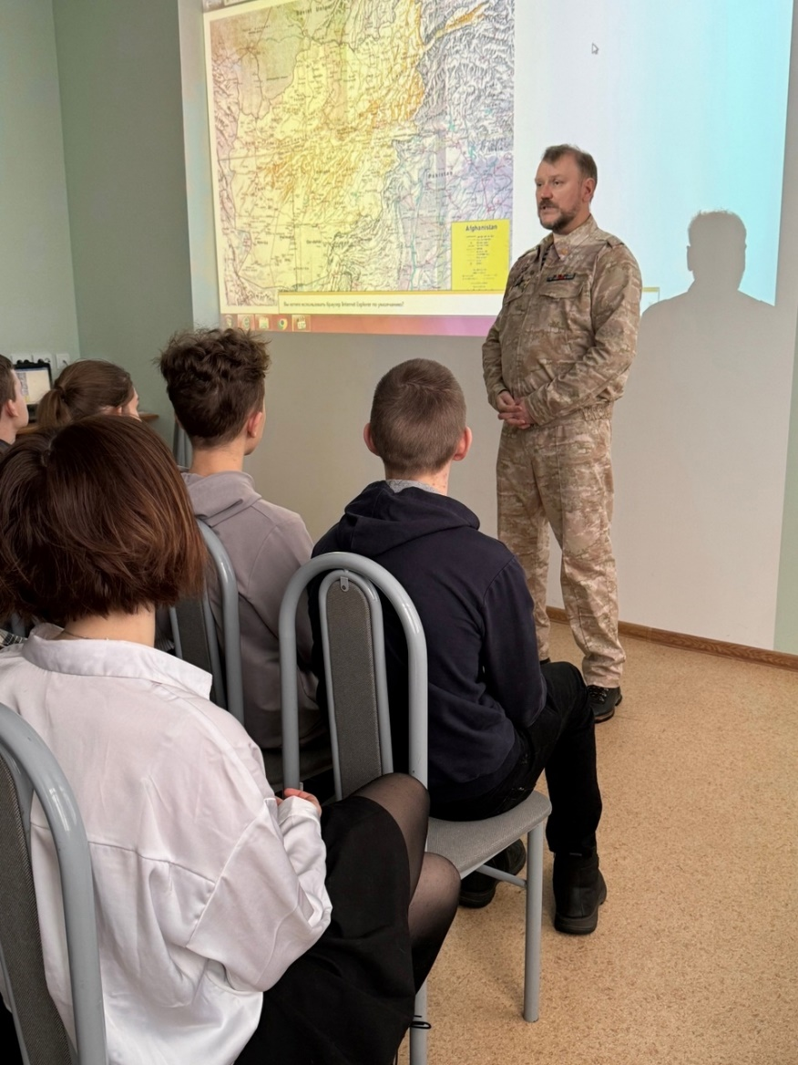В преддверии Дня защитника Отечества стало доброй традицией проводить в колледже Уроки Мужества.

Особенно ценно общение с участниками боевых действий, проявивших свои лучшие мужские качества в боевых условиях. Своими воспоминаниями со студентами поделился Сергей Александрович Кузяев, который с ноября 1987 по май 1988 года выполнял интернациональный долг в Афганистане в составе самоходной артиллерийской батареи 66-й десантно-штурмовой бригады. За личное мужество и храбрость при выполнении поставленных боевых задач был награжден медалью «За отвагу».

### 

### 08.02.2024

### Научная битва

### 7 февраля в ЯрКИП состоялась «Научная битва»!

### Игра была посвящена Дню Российской науки, который отмечается сегодня — 8 февраля! В битву вступили 5 команд — 4 студенческие и команда преподавателей. Участники показали свои знания в области научных открытий, экологии, узнали много новых интересных фактов и даже создали рекламу достижений технического прогресса!

### Призовые места распределились следующим образом:

### 1 место - команда преподавателей (Мария Андреевна Гасишвили, Елена Сергеевна Ефремова, Дмитрий Валерьевич Казнин, Екатерина Сергеевна Пушмина, Максим Николаевич Трошин);

### 2 место - команда 3-го курса (Анастасия Бобылева, Иван Бородулин, Ефимова Дарья, Артём Сверчков, Егор Смирнов);

### 3 место - команда 3-4-го курса (Татьяна Баклан, Марк Дригин, Александра Попова, Ульяна Уткина, Наталья Шлепакова).

### 

### 13.02.2024

### Ход конем

В День Российской науки ЯрКИП стал площадкой для шахматного турнира между студентами ВУЗов и колледжей Ярославля. В ходе этой увлекательной игры участники, среди которых и наши студенты, проявили смекалку и умение логически мыслить!

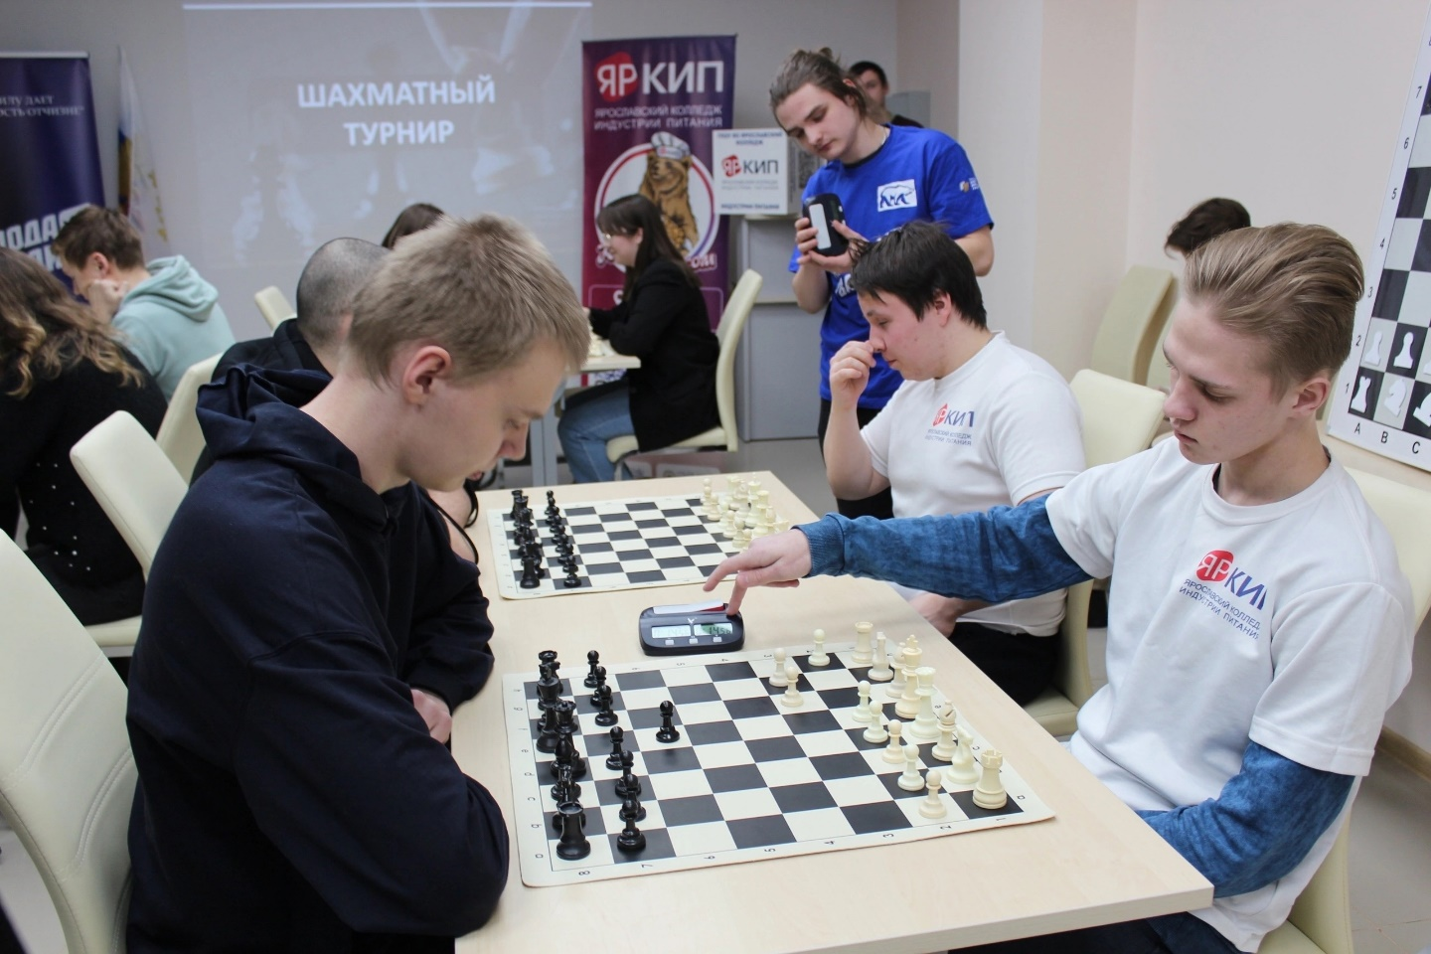

### Турнир был проведен активистами «Молодой Гвардии» Ярославской области совместно с Ярославским колледжем индустрии питания. Будем рады видеть вновь лучших шахматистов города на нашей площадке!



### 21.02.2024

Урок мужества

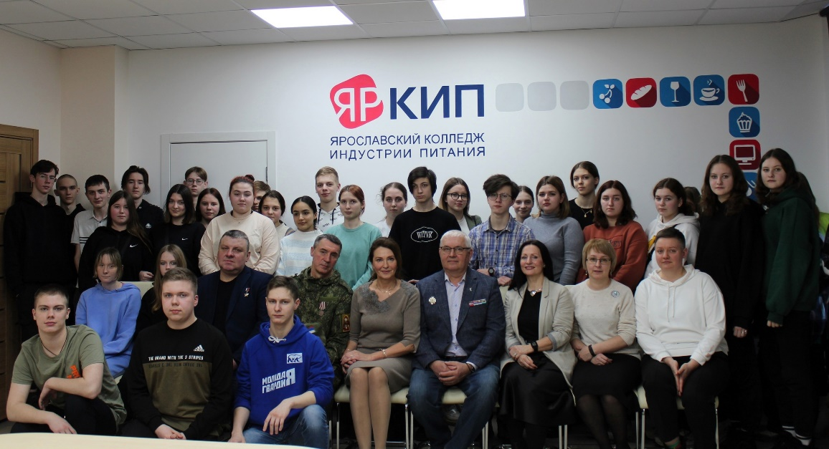В преддверии Дня защитника Отечества в ЯрКИП прошел Урок мужества.

Гостями на встрече со студентами стали:

Михаил Васильевич Ланцев — герой России, ветеран боевых действий второй Чеченской войны, ныне советник губернатора Ярославской области. Проходил службу на Северном Кавказе, в 7-й гвардейской десантно-штурмовой дивизии. Осенью 1999 года, успешно пройдя очередную учебную проверку, по собственному желанию был направлен в район боевых действий. Будучи 19-летним парнем, попал со своей группой с засаду и окруженный боевиками уничтожил более 10 противников.

Евгений Александрович Баранов — участник Афганской войны, в 1985-1987 гг. служил в должности командира отделения артиллерийской разведки. В настоящее время первый заместитель председателя правления Ярославской областной организации Российского Союза ветеранов Афганистана.

Евгений Геннадиевич Маслов — участник специальной военной операции. В 56 лет отправился добровольцем в зону военных действий, год служил в Ярославском 136-ом артиллерийском полку. Был демобилизован указом Президента.

Светлана Владимировна Фатеева – доброволец Донбасса, православный психолог на войне. Работает добровольцем травматологического центра в Донецке, оказывает помощь медперсоналу и раненым бойцам.

### 

### 07.03.2024

### Студенты ЯрКИП поздравили педагогов с февральско-мартовскими праздниками

### 

### Сегодня в актовом зале прошел традиционный концерт «23+8», на котором студенты поздравили педагогов с прошедшим Днем защитника Отечества и наступающим Международным женским днём. Участники концерта подарили зрителям прекрасные творческие номера — песни, танцы, стихи и инструментальные композиции. В конце студенты вручили педагогам подарки, которые сделали своими руками под руководством Марии Андреевна Гасишвили.

### Благодарим наших талантливых студентов и куратора СтудСовета Анну Алексеевну Картовицкую за организацию этого чудесного концерта!

### 

**18.03.2024**

**10 лет воссоединения Крыма с Россией**

### Вот уже 10 лет вся страна отмечает день, который довольно сильно изменил ход истории — вхождение Крыма в состав Российской Федерации некоторые называют возвращением. С 1921 года он находился в составе РСФСР, а в 1954 году его передали Украине, которая на тот момент была такой же частью СССР, как и Россия.

### Традиционно 18 марта во всех городах Республики, в Севастополе и во многих российских городах проходит множество торжественных и праздничных мероприятий.

### 

### 20.03.2024

### Студенты ЯрКИП узнали об истории пищевой промышленности нашего региона

### 18 марта в стенах нашего колледжа провёл лекцию Михаил Дмитриевич Кербиков — кандидат исторических наук, доцент ЯГПУ им. Ушинского, краевед, специалист по военной истории Ярославской области. Студенты узнали, как развивалась пищевая промышленность Ярославской области в предвоенный период и какие изменения претерпевала в годы Великой Отечественной войны, какой купец построил замок, начав с переработки картофеля, чем пахли улицы довоенного Ярославля, какие продукты поставляли наши купцы к императорскому столу. Особенно интересно было узнать о трагических событиях Великой Отечественной войны, о том, как перестроилась вся пищевая промышленность, как удалось избежать голода, снабжать фронт продовольствием и наращивать производство продуктов питания.8 марта в стенах нашего колледжа провёл лекцию Михаил Дмитриевич Кербиков — кандидат исторических наук, доцент ЯГПУ им. Ушинского, краевед, специалист по военной истории Ярославской области.

### 

**21.03.2024**

**С заботой о бойцах**

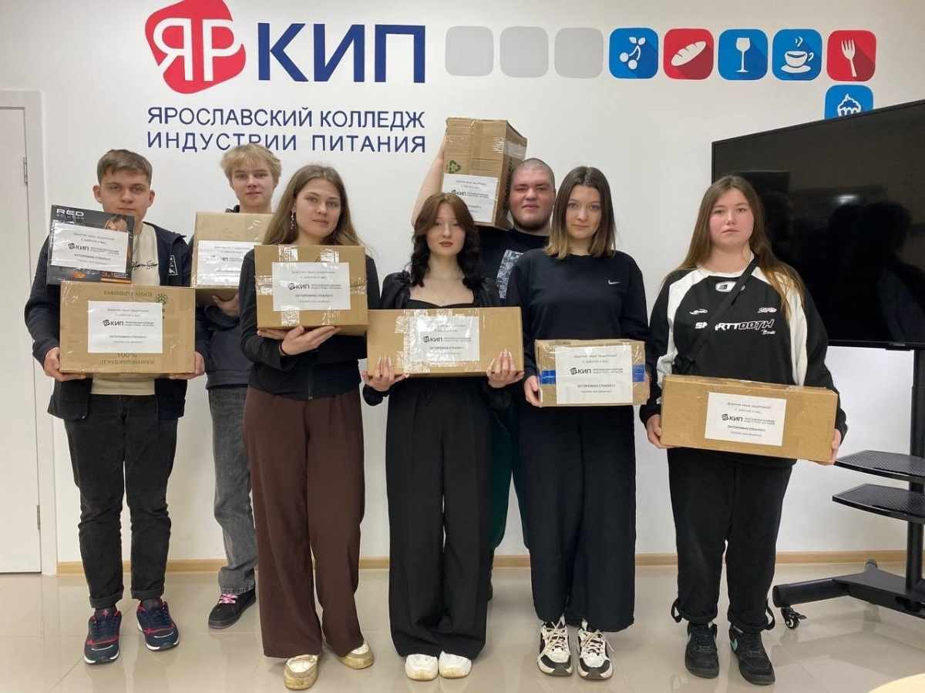19 марта мы передали груз с гуманитарной помощью для раненых бойцов СВО, которые находятся на лечении в городе Ростов- на-Дону. Акция прошла при поддержке волонтерской группы «Рокот» города Ярославля.

### 

**21.03.2024**

**Как Масленицу встретишь...**

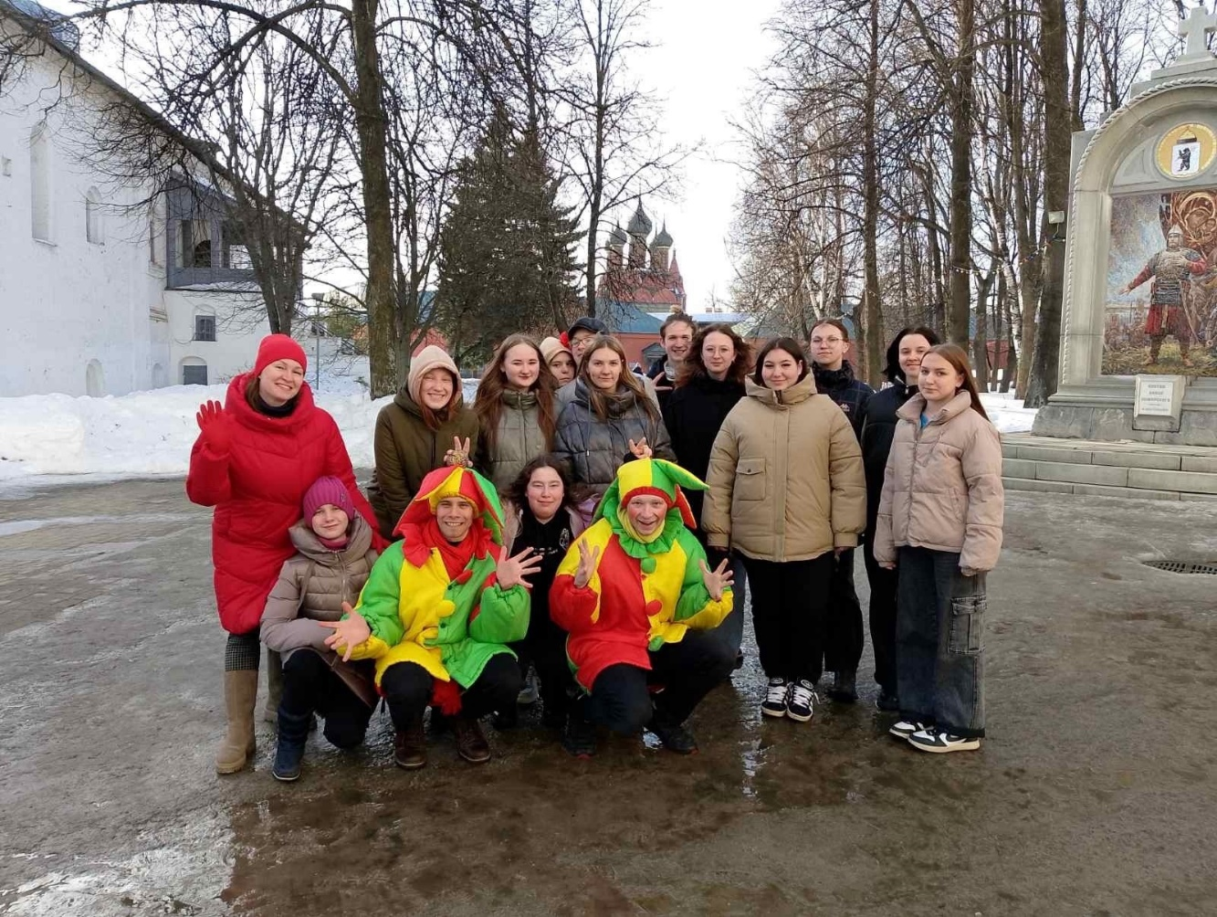Существуют древние традиции встречи Масленицы на Руси. Так Зиму провожали и Весну встречали: с самого утра в день «встречи» с праздничными скороговорками детвора выбегала на улицу строить снежные горы, а сбегали с них под крики «приехала Масленица, приехала Масленица!»

### Праздничную атмосферу для студентов колледжа 15 февраля воссоздали специалисты Ярославского музея-заповедника. В ходе квеста студенты групп 60, 61, 63, 64 пов и 1 оис пробовали себя в чтении скороговорок и в игре на музыкальных инструментах, состязались в народных забавах: перетягивании каната и покорении снежной горки.

### 

**22.03.2024**

**24 марта — Всемирный день борьбы с туберкулёзом**

### В преддверии этой даты в колледже прошла встреча студентов группы 5 ПКД, инструктора первой помощи Российского Красного Креста и сотрудника Ярославской областной станции переливания крови.

### Студенты узнали больше о туберкулёзе и мере профилактики этой болезни, а также посмотрели фильм-интервью с переболевшим этим заболеванием. После беседы все приняли участие в квизе!

### 

### 29.03.2024

### Новости с Чемпионата высоких технологий в Мышкине!

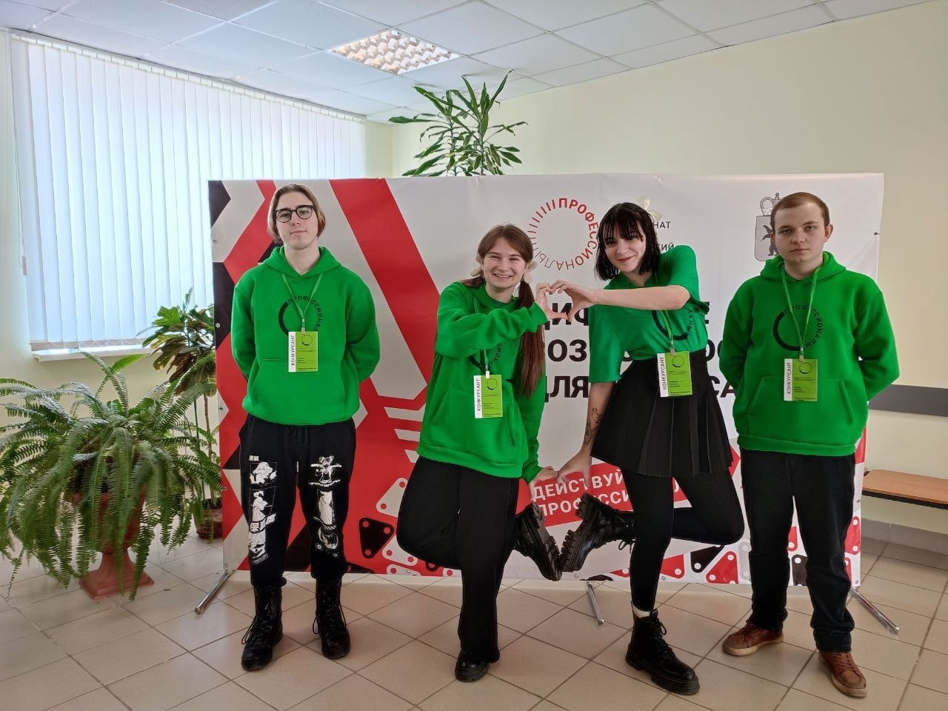На региональной площадке Чемпионата высоких технологий по компетенции «Цифровые решения для бизнеса» наш колледж представляют две команды, состоящие из студентов группы 10 ИС: Шлепаковой Натальи, Романовой Виктории, Беляева Евгения и Малкова Даниила.

В первый день ребята разрабатывали базовую систему учета для пункта выдачи заказов. Также было необходимо реализовать чат-бота для уведомления пользователей об их заказах.

Второй день чемпионата был посвящен интеграции системы распознавания на основе искусственного интеллекта и интеграции системы аналитики.

В третий день команды представляли свою систему автоматизации бизнес-процессов в формате презентации.